# 輸入內容：

* 1. 功能

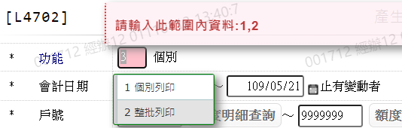

* 1. 會計日期

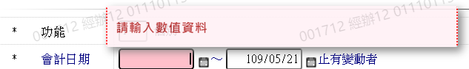

109/05/21為目前會計日

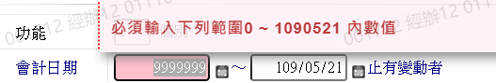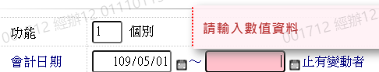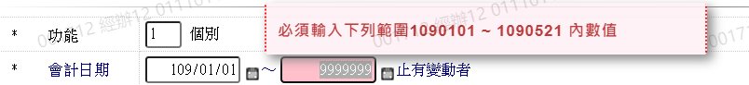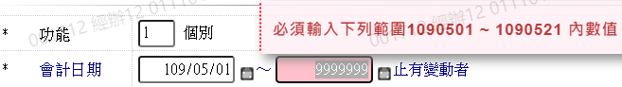

* 1. 戶號

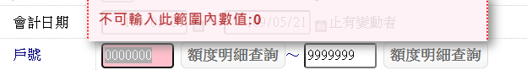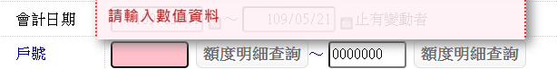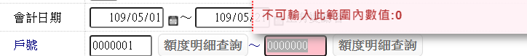

* 1. 選擇條件一

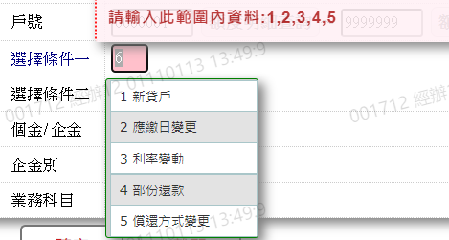

* 1. 選擇條件二

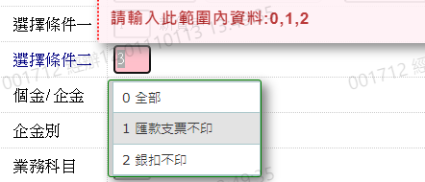

* 1. 個金/企金

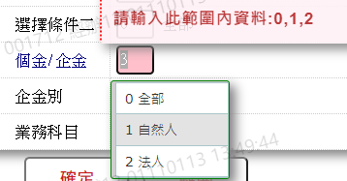

* 1. 企金別

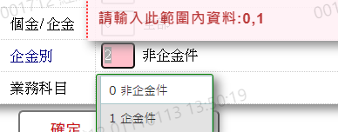

* 1. 業務科目

